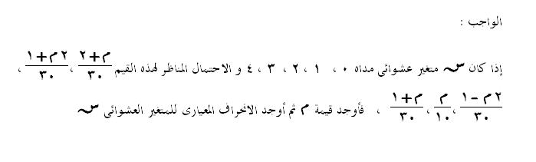
لان التوزيع توزيع احتمالى
اذن م+2\30+2م+1\30+2م-1\30+م\10+م+1\30=1
وبضرب المقدار فى 30
اذن م+2+2م+1+2م-1+3م+م+1=30
اذن9م=30-3=27
اذن م=3
س | د(س) | س.د(س) | س2.د(س)
0 | 5\30 | 0 | 0
1 | 7\30 | 7\30 | 7\30
2 | 5\30 | 10\30 | 20\30
3 | 3\10=9\30 | 27\30 | 81\30
4 | 4\30 | 16\30 | 64\30
.....................................................................مج=60\30=2................مج=172\30=5.7
الوسط الحسابى=مج س.د(س)=2
التباين=مج س2.د(س)- الوسط الحسابى2=172\30- (60\30)2=1.7
الانحراف المعيارى=جذر التباين=جذر 1.7=1.3

